1. Giới thiệu đề tài
2. Viết đặc tả hệ thống (gồm 5 tài liệu đặc tả)
3. *Nguyên lý hoạt động*

Nguyên lý hoạt động của hệ thống được miêu tả trong sơ đồ dưới đây:

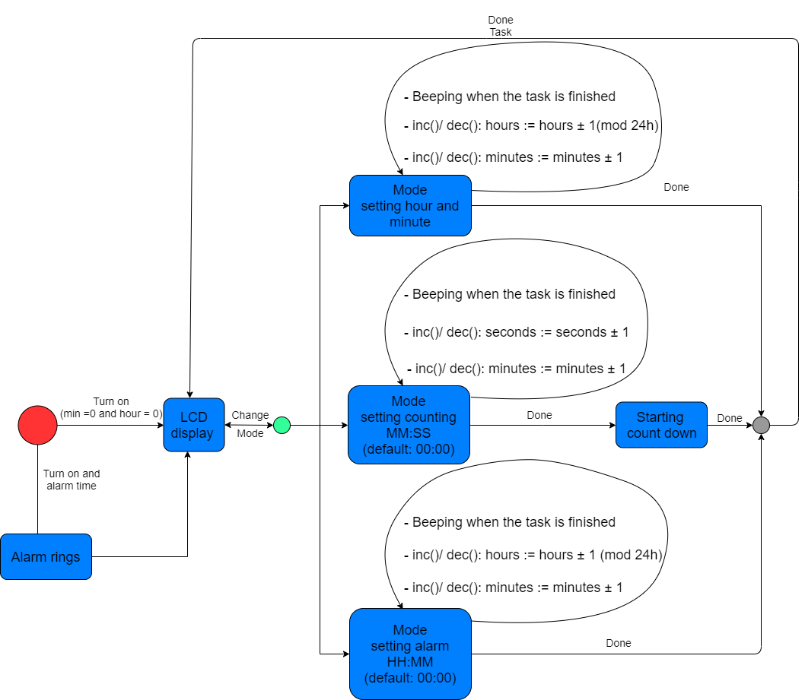

1. *Môi trường hoạt động*

* *Phạm vi hoạt động:* nằm trong phạm vi phòng, cho phép để người dùng có thể điều khiển.
* *Người dùng*: thông qua các nút bấm để chọn chế độ hoạt động cho đồng hồ.
* *Nhiệt độ*: hoạt động trong môi trường bình thường, ở nhiệt độ cao có thể sẽ làm hư LCD.
* *Độ ẩm:* không để thiết bị hoạt động ở môi trường ẩm ướt vì có thể gây cháy nổ, hư hỏng mạch và các thành phần khác.

1. *Sơ đồ khối hệ thống*

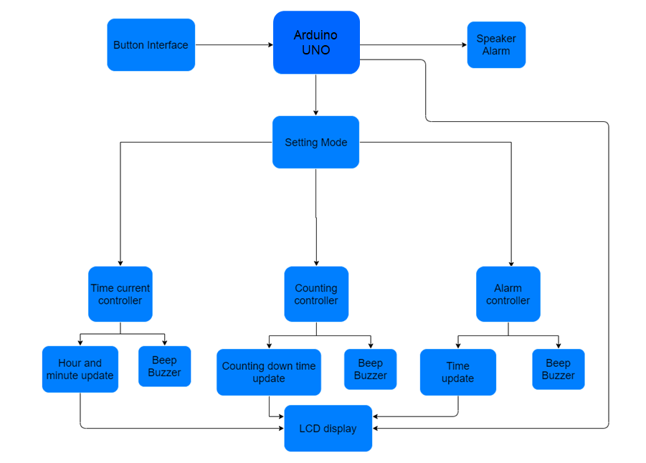

1. *Mô tả các khối chính*

|  |  |  |
| --- | --- | --- |
| Khối | Hardware/Software | Description |
| Button interface | Hardware | Nhận các sự kiện khi người dùng nhấn. |
| Arduino UNO | Hardware, Software | Xử lý tương tác giữa người dùng với các button, xử lý các thông tin cần hiển thị lên LCD |
| Setting Mode | Software | Người dùng lựa chọn chế độ mong muốn thông qua việc tương tác với các nút nhấn |
| Speaker Alarm | Hardware | Loa phát âm báo thức |
| Time current controller | Software | Xử lý thao tác của người dùng khi chọn chế độ điều chỉnh thời gian hiện tại |
| Hour and minute update | Hardware, Software | Chỉnh sửa và cập nhập thời gian bằng các nút bấm |
| Counting Controller | Software | Xử lý thao tác của người dùng khi chọn chế độ bộ đếm thời gian |
| Counting down time update | Hardware, Software | Chỉnh sửa và cập nhập thời gian bằng các nút bấm |
| Alarm Controller | Software | Xử lý thao tác của người dùng khi chọn chế độ hẹn giờ báo thức |
| Time update | Hardware, Software | Chỉnh sửa và cập nhập thời gian báo thức bằng các nút bấm |
| Beep Buzzer | Hardware | Phát tiếng beep khi hoàn thành 1 tác vụ |
| LCD display | Hardware | Màn hình hiển thị, kết hợp thêm với LCD có thêm mạch mở rộng chân IC PCF8574 |

1. Phân tích 5 vấn đề cơ bản của hệ thống nhúng bao gồm: constraints, functions, real-time system, concurrent systems, reactive systems.

|  |  |
| --- | --- |
| Issues | Description |
| Constraints | Giá rẻ (< 500.000VNĐ), công suất thấp (sử dụng 24h liên tục), gọn nhẹ (<500 g), độ chính xác (98%). |
| Functions | Hệ thống có thể bị lỗi âm thanh không báo thức làm trễ công việc. Cần có cơ chế kiểm tra và phát hiện nếu thiết bị âm thanh bị lỗi. |
| Real-time system | Hệ thống được xếp vào loại soft real-time, thời gian trễ cho phép 100ms. |
| Concurrent systems | Hệ thống cần đảm bảo xử lý các tác vụ đồng thời (trong thời gian trễ cho phép), bao gồm:   * Hiển thị thời gian lên LCD * Phát ra âm thanh báo thức * Đọc trạng thái các button |
| Reactive systems | Hệ thống thuộc loại hoạt động liên tục (run forever), tương tác với bên ngoài thông qua việc nhận các nút bấm để chọn mode hoạt động và phát báo thức qua loa cho người dùng. Sự kiện thuộc loại không có tính chu kỳ do hệ thống chỉ thực hiện các nhiệm vụ khi người dùng bấm nút để chọn mode.  Các sự kiện xử lý không có tính chu kỳ bao gồm: buzzer, loa phát âm báo thức, phím bấm. |

1. Hợp đồng nhóm

|  |  |  |
| --- | --- | --- |
| Team contract | | |
| Team name: Nhóm 12 | | Date: 27 Otc.2021 |
| Team member | Roles | Signature |
| Nguyễn Văn Vương | Nhóm trưởng, phát triển kiến trúc hệ thống, thiết kế phần mềm |  |
| Cao Văn Đô | Thiết kế phần mềm, tổng hợp báo cáo |  |
| Võ Bình Phương Vy | Thiết kế phần cứng tổng hợp báo cáo |  |
| Lương Văn Long | Thiết kế phần cứng, tổng hợp báo cáo |  |
| Phạm Lê Thu Nguyệt | Thiết kế phần mềm, tổng hợp báo cáo |  |
| Tasks | | Responsible member |
| 1. Phát triển kiến trúc hệ thống | | Nguyễn Văn Vương |
| 1. Thiết kế phần cứng | | Nguyễn Văn Vương, Võ Bình Phương Vy, Lương Văn Long |
| 1. Thiết kế phần mềm | | Nguyễn Văn Vương, Cao Văn Đô, Phạm Lê Thu Nguyệt |
| 1. Tổng hợp và kiểm tra | | Tất cả thành viên |
| Team meeting | | 7PM, Wednesday, weekly |
| Team rules | 1. Bắt buộc tham gia vào các cuộc họp nhóm hằng tuần 2. Lắng nghe ý kiến của tất cả các thành viên khác 3. Hoàn thành công việc trước thời hạn quy định 4. Khi hoàn thành nhiệm vụ của mình phải tìm hiểu thêm về các phần khác của đề tài | |

1. Kế hoạch dự án

|  |  |  |  |  |
| --- | --- | --- | --- | --- |
| **Kế hoạch dự án** | | | | |
| Tên nhóm | Nhóm 12 | | | |
| Tên dự án | Digital clock with LCD display | | | |
| Đặc điểm chính | * Báo thức * Đếm giờ * Màn hình LCD hiển thị thời gian được cập nhật * Buzzer báo hoàn thành tác vụ | | | |
| Thời gian dự kiến | 3 tháng  Ngày bắt đầu: 19/08/2021 (12 tuần)  Ngày hoàn thành: dự kiến 11/2021 | | | |
| Chi phí ước tính | Màn hình LCD: 80.000VNĐ.  Arduino Uno R3: 100.000VNĐ.  Linh kiện như dây nối, điện trở, button, loa: 150.000VNĐ.  Các chi phí phát sinh: 50.000VNĐ.  Toàn bộ : 380.000VNĐ | | | |
| Thành viên nhóm | Nguyễn Văn Vương: **nhóm trưởng**, nghiên cứu phần mềm, phần cứng.  Võ Bình Phương Vy: nghiên cứu phần cứng.  Cao Văn Đô: nghiên cứu phần mềm.  Lương Văn Long: nghiên cứu phần cứng.  Phạm Lê Thu Nguyệt: nghiên cứu phần mềm. | | | |
| Lịch trình | Tuần 123 | Tuần 456 | Tuần 789 | Tuần 101112 |
| 1. **Thiết kế kiến trúc hệ thống** | 🗸 |  |  |  |
| 1. **Thiết kế phần cứng hệ thống** |  |  |  |  |
| * 1. Thiết kế bộ điều khiển   trung tâm | 🗸 | 🗸 |  |  |
| * 1. Thiết kế ngoại vi | 🗸 | 🗸 |  |  |
| * 1. Lắp mạch/triển khai phần cứng |  | 🗸 | 🗸 |  |
| 1. **Phát triển phần mền hệ thống** |  |  |  |  |
| * 1. Phát triển giải thuật điều khiển hệ thống nhúng |  | 🗸 | 🗸 |  |
| * 1. Phát triển driver, giao diện người dùng |  | 🗸 | 🗸 |  |
| * 1. Triển khai phần mềm hệ thống |  |  | 🗸 | 🗸 |
| 1. **Tích hợp phần cứng phần mềm**   **và thử nghiệm** |  |  |  |  |
| * 1. Mô phỏng hoạt động   của hệ thống |  |  | 🗸 | 🗸 |
| * 1. Kiểm định hệ thống |  |  | 🗸 | 🗸 |

Chương 2: Thiết kế

1. Phần cứng: vẽ sơ đồ mạch, tính toán thông số mạch

* sơ đồ mạch:

* giải thích cách tính toán thông số mạch:

Ta có $VCC=5V$

* Với $I_{out}=10mA$
$$R1=R2=R3=R4=R5=\frac{VCC}{I_{out}}=\frac{5}{0.01}=500Ω$$

* Với $I_{in}=10mA$
$$R6=\frac{VCC}{I_{out}}=\frac{5}{0.01}=500Ω$$

* Với $I_{out}=10mA, { V}_{speaker}=1V$

$$R7=\frac{VCC-V_{speaker}}{I_{out}}=\frac{5-1}{0.01}=400Ω$$

1. Phần mềm: vẽ lưu đồ giải thuật và giải thích giải thuật  
   * lưu đồ giải thuật

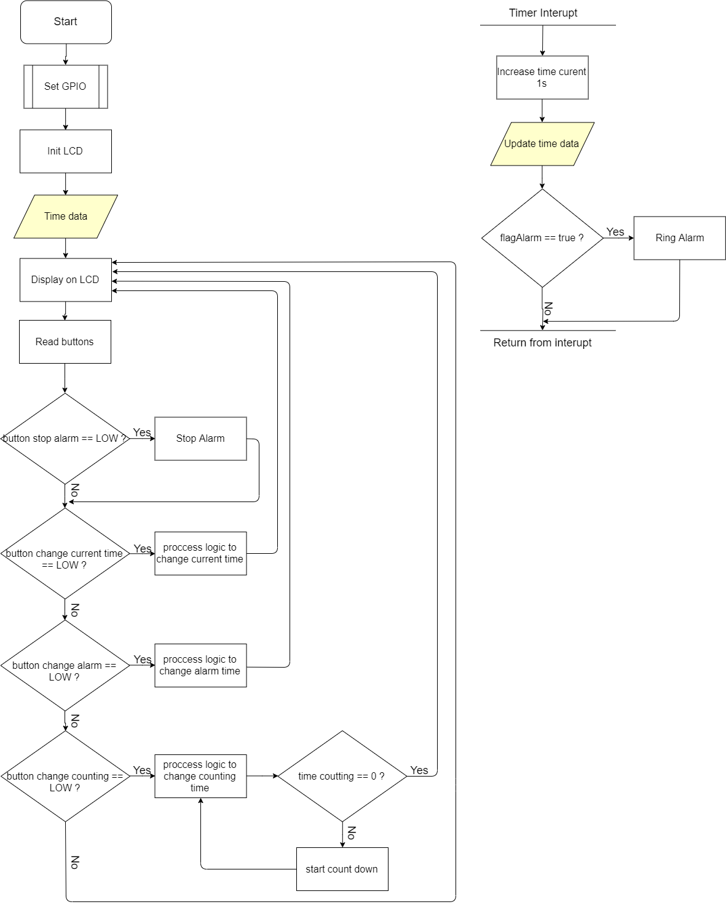

* giải thích giải thuật:

Khi hệ thống khởi động, chương trình sẽ thiết lập set up các chân GPIO và khởi tạo cho LCD hoạt động. Đồng thời, interupt timer cũng được khởi động 🡪 chương trình xuất hiện xử lý bất đồng bộ do interupt gây ra.

- Timer interupt: khi timer tràn (1s) 🡪 hệ thống sẽ tăng thời gian hiện tại lên 1s 🡪 cập nhập giá trị thời gian 🡪 kiểm tra xem có tín hiệu báo hiệu báo thức không, nếu có thì thực hiện rung chuông báo thức lên 1 beep 🡪 thoát khỏi interupt, quay về đúng với vị trí vừa xảy ra ngắt và thực hiện tiếp chương trình.

- Chương trình chính: sau khi khởi động GPIO cũng như LCD 🡪 chương trình lấy giá trị thời gian mà được cập nhập ở interupt timer 🡪 hiển thị thời gian lên màn hình LCD 🡪 đọc các trạng thái button 🡪 kiểm tra xem button stop alarm có được bấm hay không, nếu được bấm thì thực hiện tắt báo thức còn nếu không thì tiếp tục chương trình 🡪 3 khối lệnh decision kiểm tra button change current time, button change alarm hay là button change counting được bấm, nếu được bấm thì khối lệnh xử lý tương ứng cho từng button sẽ được thực hiện 🡪 nhận tín hiệu hoàn tất 🡪 phát tiếng beep báo hiệu hoàn tất tác vụ 🡪 quay về lại Display on LCD và tiếp tục.

+ 2 khối lệnh xử lý tương ứng cho 2 chế độ change current time và change alarm time được bấm đều có chung giải thuật: kiểm tra button stop alarm có được bấm, nếu có thì tắt báo thức, nếu không thì tiếp tục 🡪 kiểm tra button change mode có được bấm, nếu có thì dịch chuyển con trỏ sang vị trí thời gian tiếp theo muốn thay đổi (giờ 🡪 phút), nếu không thì tiếp tục 🡪 kiểm tra xem button inc/dec có được bấm, nếu có thì tăng/giảm giá trị tại vị trí con trỏ đang trỏ lên 1 đơn vị, nếu không thì tiếp tục 🡪 kiểm tra button done có được bấm, nếu có thì cho hệ thống biết là có tín hiệu hoàn tất, nếu không thì lặp lại khối xử lý lệnh cho đến khi có tín hiệu hoàn tất. (khi hệ thống khởi động, mặc định báo thức sẽ không được khởi động, báo thức chỉ được bật khi vào chế độ chỉnh báo thức thiết lập)

+ Khối lệnh xử lý cho button change counting có giải thuật như sau: kiểm tra button stop alarm có được bấm, nếu có thì tắt báo thức, nếu không thì tiếp tục 🡪 kiểm tra button change mode có được bấm, nếu có thì dịch chuyển con trỏ sang vị trí thời gian tiếp theo muốn thay đổi (phút 🡪 giây), nếu không thì tiếp tục 🡪 kiểm tra xem button inc/dec có được bấm, nếu có thì tăng/giảm giá trị tại vị trí con trỏ đang trỏ lên 1 đơn vị, nếu không thì tiếp tục 🡪 kiểm tra button done có được bấm, nếu không thì lặp lại khối lệnh xử lý này, nếu có 🡪 kiểm tra time counting có bằng 0 không, nếu không thì thực hiện đếm xuống theo thời gian đã cấp, nếu có 🡪 cho hệ thống biết là có tín hiện hoàn tất.